 | ΑΡΙΣΤΟΤΕΛΕΙΟ ΠΑΝΕΠΙΣΤΗΜΙΟ ΘΕΣΣΑΛΟΝΙΚΗΣ  ΤΜΗΜΑ ΠΟΛΙΤΙΚΩΝ ΜΗΧΑΝΙΚΩΝ  ΠΡΟΓΡΑΜΜΑ ΜΕΤΑΠΤΥΧΙΑΚΩΝ ΣΠΟΥΔΩΝ  «ΠΡΟΣΤΑΣΙΑ ΠΕΡΙΒΑΛΛΟΝΤΟΣ ΚΑΙ ΒΙΩΣΙΜΗ ΑΝΑΠΤΥΞΗ» | 

ΕΡΩΤΗΜΑΤΟΛΟΓΙΟ
Η αποτίμηση των χώρων πρασίνου στη Θεσσαλονίκη μέσω της μεθόδου εξαρτημένης αξιολόγησης
Η περίπτωση της δημιουργίας μητροπολιτικού πάρκου στη Διεθνή Έκθεση Θεσσαλονίκης (Δ.Ε.Θ.)

Θεσσαλονίκη 2012

Α. Κοινωνικο – οικονομικά χαρακτηριστικά
A1. Φύλο: Άντρας Γυναίκα A2. Ηλικία:
A3.Περιοχή διαμονής:
A4. Περιοχή εργασίας/απασχόλησης:
(όμοια με περιοχή κατοικίας για μη εργαζόμενους)
A5. Πλήθος μελών νοικοκυριού:
A6. Οικογενειακή κατάσταση:
(η ακριβής οικ. κατάσταση, π.χ. έγγαμος, άγαμος, σε διάσταση κλπ.)
A7. Αριθμός ανήλικων τέκνων: A8. Αριθμός ανήλικων εγγονιών:
A9. Μορφωτικό επίπεδο:
A10. Επάγγελμα:
A11. Ποιό είναι το μηναίο εισόδημα του νοικοκυριού σας;
< 600€ |  | 2401€ - 3000€
601€ - 1200€ |  | 3001€ - 3600€
1201€ - 1800€ |  | 3601€ - 4200€
1801€ - 2400€ |  | > 4200€
A12. Είστε ιδιοκτήτης κατοικίδιου (π.χ. σκύλου);
Ναι |  | Όχι
A13. Ποιο είναι το σύνηθες μέσο που χρησιμοποιείτε για τις μετακινήσεις σας
Αυτοκίνητο |  | Δίκυκλ |  | Μ.Μ.Μ. |  | Ποδήλατο |  | Άλλο:
A14. Πως θα χαρακτηρίζατε την προσβασιμότητα σας στο Κέντρο της Πόλης
Πολύ κακή |  | Κακή |  | Μέτρια |  | Καλή |  | Πολύ καλή

Β. Γενικές στάσεις – Συµπεριφορά
B1. Πόσο συχνά επισκέπτεστε το κέντρο της πόλης στον ελεύθερο σας χρόνο (για διασκέδαση, περίπατο, αγορά κτλ)
Ποτέ |  | Σπάνια |  | Μερικές φορές |  | Συχνά |  | Πολύ συχνά
B2. Πόσο συχνά κάνετε περιπάτους στην πόλη;
Ποτέ |  | Σπάνια |  | Μερικές φορές |  | Συχνά |  | Πολύ συχνά
B3. Πόσο σημαντικός είναι για εσάς ένας χώρος πρασίνου;
Καθόλου |  | Λίγο |  | Μέτρια |  | Πολύ |  | Πάρα πολύ
B4. Γνωρίζετε αν υπάρχουν χώροι πρασίνου στην Θεσσαλονίκη;
Ναι |  | Όχι
B5. Επισκέπτεστε κάποιο πάρκο;
Ναι |  | Όχι
B6. Με ποια κριτήρια επισκέπτεστε κάποιο πάρκο;
Απόστασης
Προσβασιμότητας
Υπηρεσιών (ύπαρξη τουαλέτας, Αναψυκτηρίου, Χώρων απασχόλησης παιδιών)
Άλλο
B7. Πόσο συχνά επισκέπτεστε κάποιο ή κάποια από τα παραπάνω Πάρκα;
Ποτέ |  | Σπάνια |  | Μερικές φορές |  | Συχνά |  | Πολύ συχνά
B8. Πώς θα χαρακτηρίζατε την κατάσταση του πρασίνου στην πόλη;
Πολύ κακή |  | Κακή |  | Μέτρια |  | Καλή |  | Πολύ καλή
B9. Θεωρείτε απαραίτητη τη δημιουργία ενός νέου μεγάλου πάρκου στην πόλη της Θεσσαλονίκης;
Καθόλου |  | Λίγο |  | Μέτρια |  | Πολύ |  | Πάρα πολύ
B10. Πώς σας φαίνεται η ιδέα του σχεδίου μετεγκατάστασης της Δ.Ε.Θ. και την δημιουργία στην θέση της ενός χώρου πρασίνου;
Πολύ κακή |  | Κακή |  | Μέτρια |  | Καλή |  | Πολύ καλή
B11. Έχετε ακούσει ή διαβάσει κάτι σχετικά µε το παραπάνω σχέδιο μετεγκατάστασης ;
Ναι |  | Όχι
Ναι, έχω ακούσει ή διαβάσει κάτι σχετικό από:
Τηλεόραση
Ραδιόφωνο
Εφημερίδες ή περιοδικά
Φίλους
Διαδίκτυο
Άλλο:
Β14. Κατά τη γνώμη σας, τι μπορεί να προσφέρει στην πόλη της Θεσσαλονίκης ένα τέτοιο έργο; (αξιολογήστε 1-5)
Βελτίωση της ποιότητας του Αέρα (Μείωση Ρύπανσης )
Βελτίωση της υγείας των κατοίκων
Βελτιστοποίηση του Μικροκλίματος
Προστασία από Πλημμύρες
Αύξηση της τουριστικής δραστηριότητας
Δημιουργία νέων θέσεων εργασίας
Αισθητική αναβάθμιση της περιοχής
Δημιουργία ενός νέου χώρου περιπάτου
Δημιουργία χώρου παιχνιδιού
Άλλο
Β15. Κατά τη γνώμη σας, ποιες οι αρνητικές επιπτώσεις που μπορεί να επιφέρει στην πόλη της Θεσσαλονίκης ένα τέτοιο έργο; (αξιολογήστε 1-5)
Αύξηση Εγκληματικότητας/ Χρήση χώρου για παράνομες δραστηριότητες
Ηχητική όχληση
Συνωστισμός/ κυκλοφοριακή συμφόρηση ευρύτερης περιοχής
Αύξηση όγκου απορριμμάτων
Άλλο:

Γ. Αποτίμηση
Σύμφωνα με το νέο Ρυθμιστικό Σχέδιο της Θεσσαλονίκης (ΡΣΘ), προβλέπονται αστικές αναπλάσεις και άλλες δράσεις, με στόχο την αναβάθμιση της ποιότητας του δομημένου περιβάλλοντος, τη βελτίωση της ποιότητας ζωής των κατοίκων και επισκεπτών, την αναγέννηση της οικονομίας και την αναβάθμιση της ανταγωνιστικότητας της Θεσσαλονίκης. Στις δράσεις αυτές περιλαμβάνεται και η μετεγκατάσταση της Διεθνούς Έκθεσης Θεσσαλονίκης (ΔΕΘ) στα δυτικά της πόλης και η δημιουργία ενός μητροπολιτικού πάρκου στη σημερινή της θέση.

Σύμφωνα με το Ρυθμιστικό Σχέδιο, το μητροπολιτικό πάρκο θα περιλαμβάνει τις περιοχές Λευκού Πύργου, πάρκου ΧΑΝΘ, χώρου ΔΕΘ, πανεπιστήμια, Γ’ Σώμα Στρατού, Πεδίο του Άρεως, με εκτόνωση στην περιοχή της Ευαγγελίστριας και τους Κήπους του Πασά. Συνολικά λοιπόν, θα δημιουργηθεί ένα πάρκο έκτασης περίπου 1900 στρεμμάτων στην καρδιά της πόλης.

Καθώς το κέντρο της Θεσσαλονίκης είναι περιβαλλοντικά υποβαθμισμένο, το μητροπολιτικό αυτό πάρκο θα συμβάλει στην αναβάθμιση της ποιότητας ζωής των πολιτών. Αξίζει να σημειωθεί ότι η πόλη έχει ένα από τα μικρότερα ποσοστά πρασίνου ανάμεσα σε όλες τις Ευρωπαϊκές πόλεις, μόλις 1,6 τ.μ. ανά κάτοικο, ενώ ο ΟΗΕ θέτει ως ελάχιστο αποδεκτό όριο στην αναλογία πρασίνου ανά κάτοικο τα 8-10 τ.μ. πρασίνου.

Έτσι σήμερα, προτείνεται η ανάπλαση της συγκεκριμένης έκτασης, με διατήρηση του Εκθεσιακού χαρακτήρα αυτής, και την ταυτόχρονη δημιουργία ενός Μητροπολιτικού πάρκου, το ενδεικτικό κόστος της οποίας ανέρχεται στα 120 εκατ. ευρώ.

Η πρόταση περιλαμβάνει τη δημιουργία ενός νέου ανάγλυφου, ενός χαμηλού λόφου, στα σπλάχνα του οποίου θα κατασκευαστεί το εκθεσιακό και συνεδριακό κέντρο, ενώ η συνολική επιφάνεια των 180.000τμ θα διαμορφωθεί σε χώρους πρασίνου. Το νέο “έδαφος” της ΔΕΘ θα φιλοξενεί όλες τις νέες προβλεπόμενες χρήσεις καθώς και 1500 θέσεις στάθμευσης.

Η περιοχή θα αποδοθεί ολοκληρωτικά στην πόλη, ενώ η δημιουργία ενός μεγάλου αστικού πάρκου θα ανακουφίσει περιβαλλοντικά το κέντρο της Θεσσαλονίκης, ενώ στρατηγική πρόθεση είναι η δημιουργία μιας πρότυπης νησίδας που ο σχεδιασμός της θα αξιοποιεί και θα αναδεικνύει την αναπτυξιακή, πολεοδομική, αρχιτεκτονική και περιβαλλοντική διάσταση της επέμβασης.

όπου ο ανοικτός χώρος συνυπάρχει με τον κτισμένο και ο δημόσιος χώρος λειτουργεί ως ένα υβριδικό ενδιάμεσο μεταξύ αστικού και φυσικού.

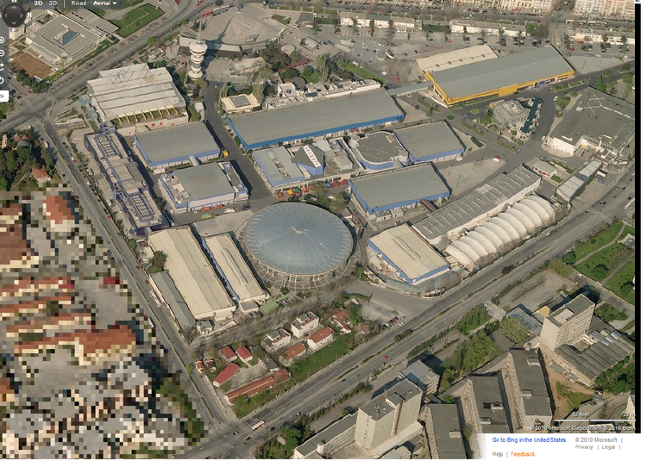
Ο χώρος της ΔΕΘ όπως είναι τώρα

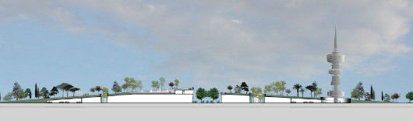

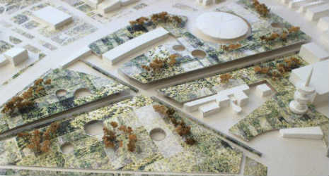
Μακέτα ανάπλασης του χώρου της ΔΕΘ
Προτείνεται περιβαλλοντικός αστικός σχεδιασμός, που περιλαμβάνει θέματα διαμόρφωσης του δημόσιου χώρου (με τη δημιουργία μικροκλίματος, εξοικονόμηση νερού και ενέργειας στη διαχείρισή του), θέματα ενεργειακής αυτονομίας του Ο.Τ. κλπ, καθώς και δημιουργία μιας πρότυπης οικοδομικής νησίδας που να λειτουργεί ως ένα μικρο-οικοσύστημα.

Παρακάτω αναφέρονται επιγραμματικά οι νέες προβλεπόμενες χρήσεις.
ΟΙ ΚΗΠΟΙ ΤΗΣ ΘΕΣΣΑΛΟΝΙΚΗΣ: Αστικό Πάρκο, Βοτανικοί, Πειραματικοί και Συμμετοχικοί Κήποι
ΧΩΡΟΙ ΑΝΑΨΥΧΗΣ: Υπαίθριοι Κινηματογράφοι, Παιδότοποι, Καφέ – Εστιατόρια
ΧΩΡΟΙ ΑΘΛΗΤΙΣΜΟΥ: Παλαί Ντε Σπορ, Γήπεδα αθλοπαιδιών
ΕΚΘΕΣΙΑΚΟΙ ΚΑΙ ΣΥΝΕΔΡΙΑΚΟΙ ΧΩΡΟΙ: Ενιαίος εκθεσιακός χώρος, Συνεδριακό κέντρο και ξενοδοχείο σε μία ενιαία ενότητα με το Βελλίδειο
ΥΦΙΣΤΑΜΕΝΟΙ ΚΑΙ ΠΡΟΤΕΙΝΟΜΕΝΟΙ ΧΩΡΟΙ ΠΟΛΙΤΙΣΜΟΥ: Μακεδονικό Μουσείο Σύγχρονης Τέχνης (υφιστάμενο κτίριο), Εκθεσιακός χώρος στο περίπτερο της ΕΣΣΟ ΠΑΠΠΑΣ (υφιστάμενο κτίριο), Κέντρο Φυσικού Περιβάλλοντος και Οικοσυστημάτων στο Περίπτερο 2 (υφιστάμενο κτίριο)
ΧΩΡΟΙ ΣΤΑΘΜΕΥΣΗΣ

Γ1. Για τη δημιουργία και τη συντήρηση, όμως, αυτού του πάρκου, ζητείται μέσω της αύξησης δημοτικών τελών η συνεισφορά σας. Θα ήσασταν πρόθυμοι να πληρώσετε κάποια χρήματα, έτσι ώστε να απολαμβάνετε ένα χώρο πρασίνου στο κέντρο της Θεσσαλονίκης;
Ναι |  | Όχι

Γ2. Αν όχι, γιατί;
Το κόστος είναι μεγάλο
Προτιμώ να διαθέσω τα χρήματα µου για άλλους σκοπούς
Είναι υποχρέωση του κράτους
Δεν πιστεύω ότι αυτά που θα πληρώσω θα χρησιμοποιηθούν γι’ αυτό το σκοπό
Άλλο:……………………………………………………………………………………………………………………….

Γ3. Αν ναι, θα ήσασταν διατεθειμένοι να πληρώνετε κάθε δίμηνο, με το λογαριασμό της ΔΕΗ, …Χ€... έτσι ώστε να καλυφθούν τα έξοδα λειτουργίας και συντήρησης του πάρκου της ΔΕΘ;
Ναι |  | Όχι
Αν ναι , θα ήσασταν διατεθειμένοι να πληρώσετε 2Χ ευρώ;
Ναι |  | Όχι
Αν όχι, θα ήσασταν διατεθειμένοι να πληρώσετε 0,5Χ ευρώ;
Ναι |  | Όχι

Γ5. Σας υπενθυμίζουμε ότι το ποσό αυτό αποτελεί μια επιπλέον επιβάρυνση στα δημοτικά τέλη. Σκεφτόμενος/η το διαθέσιμο εισόδημα σας εξακολουθείτε να θέλετε να συνεισφέρετε με το ίδιο ποσό:
Ναι |  | Όχι
Γ6. Ποιο είναι το μέγιστο ποσό που είστε διατεθειμένος/η να πληρώσετε; ………….€

Γ7. Τελικά, ο κύριος λόγος για τον οποίο θα πληρώνατε αυτό το ποσό είναι:
Η βελτίωση της ποιότητας ζωής σας
Για να μπορείτε να απολαμβάνετε ένα χώρο πρασίνου
Για την προστασία του περιβάλλοντος
Άλλο:……………………………………………………………………………………………………………………….

